Le Nours Antoine, Carn Yohan C2

# M3104 : Rendu tp Base de données

## Diagramme de classe

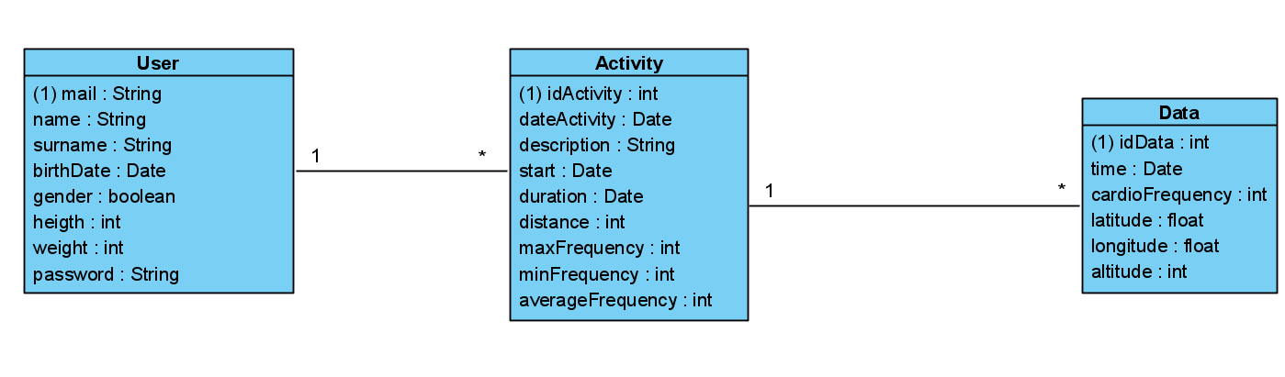

Ce diagramme de classe présente les 3 tables nécessaires pour la bonne gestion de l’application SportTrack :

* La table User contient les données saisies pas l’utilisateur lors de son inscription, un utilisateur étant identifié par son adresse mail.
* La table Activity identifie chaque activité par un nombre, et chaque activité doit obligatoirement référer à un unique utilisateur, une activité ne peut pas exister si elle ne correspond à aucun utilisateur.
* La table data contient les données transmises par les fichiers json chaque fichier contenant les data correspondant à une et une seule activité. Chaque data est identifiée par un nombre et possède une clé étrangère indiquant l’activité à laquelle elle est reliée.

## Schéma relationnel

User (mail(1), name(NN), surname(NN), birthDate(NN), gender(NN), heigth(NN), weight(NN), password(NN) );

Activity ( idActivity(1), dateActivity(NN), description(NN), start, duration, distance, maxFrequency, minFrequency, averageFrequency, athlete=@User.mail(NN));

Data (idData(1), time(NN), cardioFrequency(NN), latitude(NN), longitude(NN), altitude(NN), [theActivity=@Activity.idActivity(NN)](mailto:theActivity=@Activity.idActivity(NN)));

Le schéma relationnel ci-dessus présente les caractéristiques des différents attributs de chaque table. La plupart des attributs ont une contrainte NOT NULL (NN), sauf les attributs de la table Activity dépendant des données fournies par la table Data (les données de temps et de fréquence cardiaque).

On peut également noter la précision des deux clés étrangères : l’attribut athlete désigne l’utilisateur correspondant à l’activité, identifié par son mail, et l’attribut theActivity désigne l’activité correspondant à la donnée insérée, identifiée par son id.